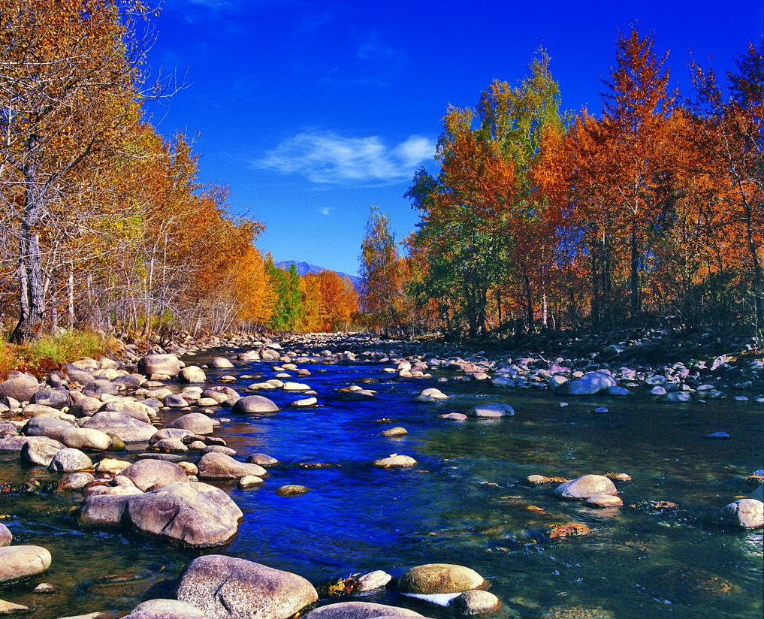

苏州老年大学文史系
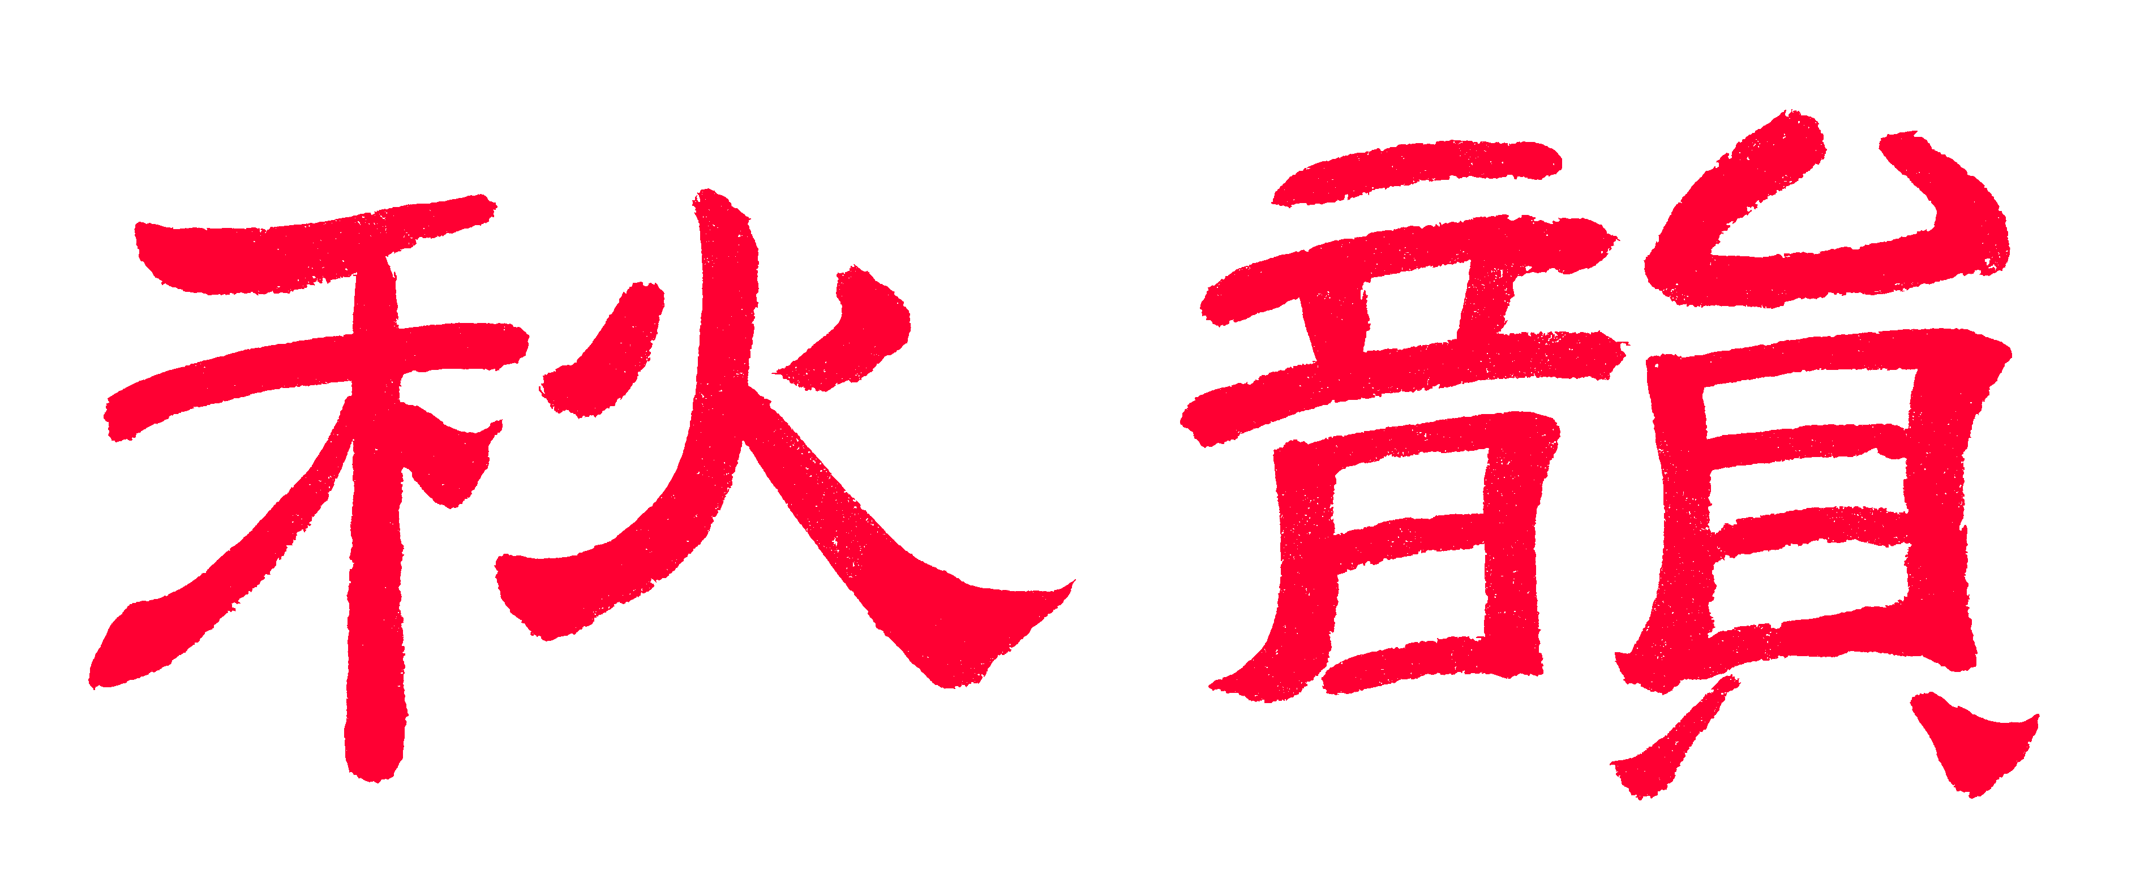电子版第81期

散淡书房主办
顾问：邢烈
本期责任编辑：王龙生（电子版）

：

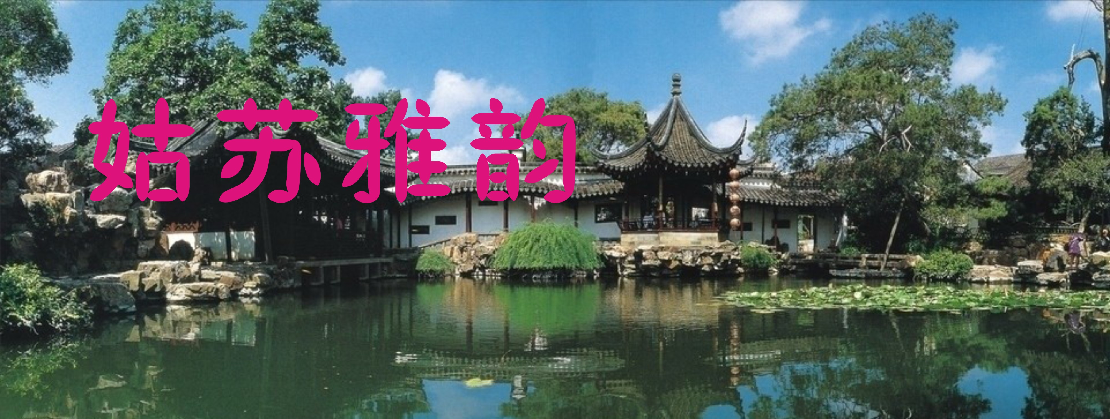

采桑子·园区一景 朱莎

溪边一页“人长久”，新柳低低。莺燕呢呢。一往情深寄语思。
年年独步春光好，粉黛轻施。举目神驰。千载流芳一阕词。

满庭芳·桃花岛 朱莎

云绕青山，风摇垂柳，万顷湖水潼潼。驾舟飞渡，共翠岛相逢。曲径飞花似雨，林深处、莺燕呢哝。亭台侧，桃花灼灼，恰似阆台中。 金庸挥墨处，桃花影落、碧海英雄，叹恩爱双栖，郭靖黄蓉。千载传书久已。无人处，聊发狂童。春光又，隔云相看，浮玉似天宫。

行香子·七里山塘 冯玉虹

七里山塘。柳岸春光。青条石、路刻沧桑。古桥跨岸，斑驳垣墙。看街头人，桥头客，船头郎。 杏帘高挂，茗舍飘香。戏台上、昆曲悠扬。吴侬软语，北调南腔。听风声轻，莺声脆，笛声长。

闲游中央公园 冯玉虹

节逢雨水正春苏，草色遥看近却无。
百鸟争鸣园愈静，千花待放景还孤。
梅虽半谢留冰骨，柳已初生发嫩株。
独立桥头风过尽，菁华犹在碧波湖。

行香子·姑苏枫桥 刘世英

眺览枫桥，穿越唐朝。梦诗亭，游子孤飘。客船夜半，古刹钟敲。望铁铃关，寒山寺，运河涛。 千年绝唱，乡泪愁寥。读碑刻，月落霜憔。凡尘烟雨，飞雪横霄。奈史沧桑，人悲婉，岁迷淆。

惜红衣·网师园里 张桂生

屋宇玲珑，亭轩敞朗，碧池澄澈。水草甡甡，鱼疑是新窟。寻欢戏闹，翔遇底，蔫蔫回撤。花郁，丹药盛开*，与蔷薇争蔚。 清风抚拂，童兴萌燃，滩边赏鱼喋，花间欲网彩蝶。假山屹，老幼互搀攀越，笑语响传城阙。看网师园里，春意又掀游热。

蓦山溪·赞牧谷花海 张桂生

花开牧谷，十里灵峰郁，万绿映千红，阵风漾，烟波似瀑，璨光如浪，灵动赛天星，馨溢覆，妍满目。卉海春阳煜。 宾朋劲足，辗转花丛逐。往返路边僖，媚态俏，南坡赏菊，北墩观草，最恋郁金香，颜若玉，形仿烛，艳盖群芳馥。

山塘夜色 张桂生

水漾珠辉映月宫，人流影动漫街中。
千年古市馨风舞。七里山塘景物丰。
店展琳琅财气旺，灯悬彩练客商隆。
吴音响砌乌蓬俏，夜夜歌欢唱政通。

锦缠道·重走灵白线 侯国达

绿野芳踪，不觉暗飞飘絮。又欣逢，晚樱欢舞。碧波交映风光富，彩叶斑爛，
更胜经霜树。 兴匆匆又登，滚沙山路。野花鲜，几牵游步。且乘风，攀上峰头，放眼烟岚远，好景频回顾。

蝶恋花·暮春游大阳山植物园 侯国达
遍野绿阴沉欲睡，遥望阳山，懒懒披晴翠。几只天鹅欢戏水，清波云影连还碎。 芍药临风真妩媚，招展花枝，芳气浇人醉。月季薔薇争媲美，殿春盛意颇欣慰。

【仙侣·后庭花】寿星桥 章苏

古桥寒暑酬，春心秋水间。明月花香岸，朝霞波润丹。寿星桥，寿星唱晚，瘦筇健步安。

曲园观菖蒲展二首 刘婉英

（一）
春在堂前寂寞年，伍泉侣石自成仙。
一盆翡翠青苔上，只待知音君子怜。

曲水池边任苦寒，青苔为伴石悠然。
携来山野清新气，化作文人案上禅。

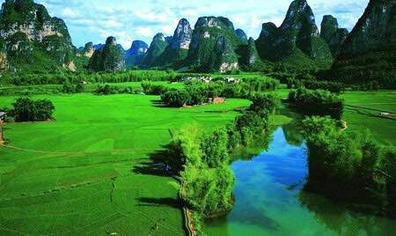

山河赞歌
雁荡山夜景 詹永俐
繁星簇皓月，山岭映苍穹。
移步观天幕，奇观大不同。
昭君边塞赴，驼队嫁妆丰。
鼠盗母鸡旦，童依亲媪翁。
鬼工神斧叹，如醉似痴中。

天台山国清寺 侯国达
涧绕峰回紫气稠，竹林松径境深幽。
老梅疏影清芬远，隋塔斜晖古韵悠。
一笔书鹅赏题咏，高僧有道法传流。
人生莫叹沉浮苦，看取天台志践修。
游琼台仙谷 侯国达
幽洞穿过别有天，琼台赏月叹无缘。
长湖水碧龙潜影，峭壁云封虎跃巅。
问道奇峰危栈渡，寻仙灵谷野桥悬。
絲絲细雨洗凝翠。巨石万年磨未圆。
风入松·游台州石梁峽谷 侯国达
溪流激湍远闻声，山和谷相应。一川块壘交盘踞，若生根，势态峥嵘。草木
葱茏滴翠，林蝉嘹亮争鸣。 矫夭一石向天横，跃跃似龙腾。穿梁破壁飞霜雪，
雷瀑奔，直下如倾。古寺奇峰掩映，野风仙气玄清。

汉宫春·水墨宏村 江幼青

风暖山前，看双溪碧草，垂柳清幽。野凫雲影，戏嬉萍藻池沤。长街窄巷，马头墙，波绕门楼。倾耳听，南湖书院，琅琅诵读村丘。 清浅甘泉如练，问泉源几许？喧笑从流。河边树干迺劲，斑駁桥沟。牛肠水圳，捣衣声，远上田畴。秋色重、浮岚彩黛，却疑身在瀛洲。

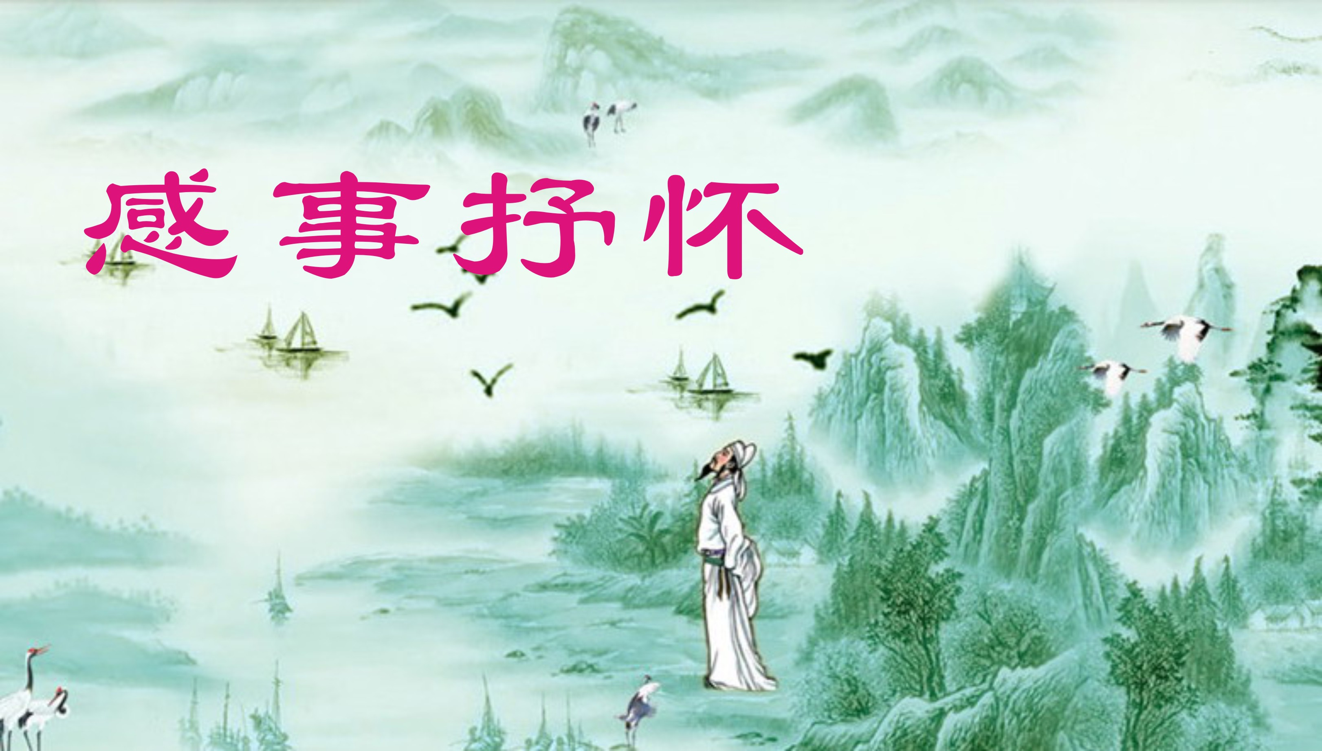
菩萨蛮·武汉挺住 陈铭诚

茫茫九派流中国，沉沉一线穿南北。烟雨莽苍苍，愁云笼武昌。何来冠状急？
难释同胞诘。把酒楚天望，殷殷祈泰康！

忆秦娥·再战瘟神 陈铭诚

罡风烈，突来病毒侵元月。侵元月，全城戒备，万民征伐。
休言冠状坚如铁，同心协力将其灭。将其灭，阳春在望，凤凰磐涅。

西江月·共克时艰 陈铭诚

习总颁令如岳，南山献策鸣钟。疫情骤起势汹汹，万众闻风而动。 挺住加油三楚，军民应对从容。神威兼及火雷功，病毒焉能放纵？

喝火令·茶痴 赠蓝蓝女史 江幼青

寂寂摇新叶，迢迢起碧霞。静园佳处少桑麻。兀自惠风沉醉，一梦思无遐。
欲抚琴弦调，清吟玉绮葩。侠心诗胆度年华。把盏云归，把盏雨前芽，把盏杏间春色，独立望中赊。

五四青年节 王凤媛

苍穹滚滚惊雷震，长夜沉沉初破明。
唤醒东方狮龙舞，九洲日日是新程。

立夏日湖滨即景 王凤媛

萋萋芳草接汀葭，晨霭迷蒙细雨斜。
忽见轻舟恰团练，健儿逐浪搏年华。

立夏日怀旧感 王凤媛

儿时久盼是今朝，酒酿醇香满屋飘。
咸蛋网兜襟脖挂，心欢馋解一晨宵。

浪淘沙令·溪涧映桃红 杜苏民

溪涧映桃红。水色相融。粉丫枝上露朦朦。少女心中愁绪重，独自轻喁。
告别泪盈瞳。思念愁浓。今朝花下许东风。吹遍江山无疫横，还我英容。

鹊桥仙·瑞光塔下同学聚会 周洁

古吴城堞，千年瑞塔，求学芳华旧处。同窗邀约在明轩，忆少小，叹今迟暮。
光阴似箭，星霜荏苒，校庆欣然相遇。青葱情谊最难忘，愿别后，还能再聚。

卜算子·天伦之乐 张欣欣

小手贴腮边，米粒粘衣嘴。忽见咿呀独步来，满腹添欣慰。 新线织毛衫，花眼缝棉被。忙碌儿孙阖聚欢。甘苦心陶醉。

春季植树 张欣欣

春送千枝绽绿黄，满阶翠影逐芬芳。
新痕悬柳农人种，淡彩穿花村女忙。
已是青苗成玉树，况将润水作琼浆。
一身汗浥回家路，欲把欢歌带远方。

风入松·桑榆读书 张香生

如梭岁月鬓添霜，珍惜好时光。无涯学海勤为径，问千册、无数华章。唐宋诗词瑰丽，古今万卷辉煌。 斜阳几缕照书房，翻遍满馨香。书中自有黄金屋，荡其间、通晓沧桑。莫道桑榆霞落，胸藏文墨轩昂。

风入松•岁月不老 张香生

风轻云淡度流年，几缕鬓霜间。红颜渐褪芳华去，黄昏后、坦荡心宽。笑迎华章相伴，晚晴巧弄文田。 东风拂面咏诗篇，妙语溢丹轩。霞辉飞絮千般醉，扬正气、静好无边。奋笔抒情今世，太平家国共圆。

咏 竹 章苏

春笋探头出土萌，莫嫌歪立又斜倾。
新篁翠嫩多英气，亮节明廉重晚晴。

“云”党日活动感怀 李全男

金色年华别样红，党旗飒飒瑞晖融。
群英荟萃云端聚，使命雄心岱岳崇。

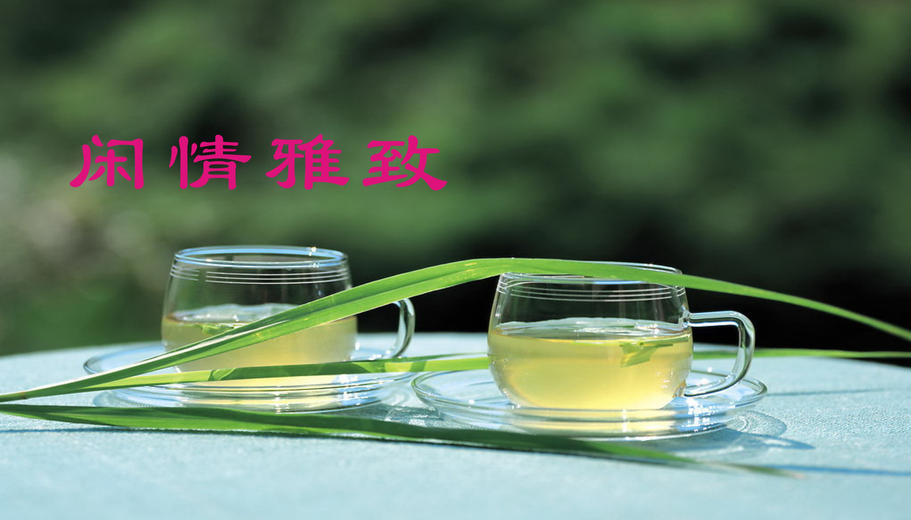

定风波·阳台上的忍冬 江幼青

入夜清馨透几重，因谁怒放映墙东。漫数韶光溶月色，寻迹，芳华一地锦屏秾。 庚子仲春芽破嫩，方寸 ，鸳鸯双舞惜花容。 济世壶丹千户荫，香沁，更黄添白闹闺中。

黄昏湖畔即景 王凤媛

芳洲萋菶远嚣尘，澈水霞红接九垠。
对对新人婚照摄，一湾夕幕尽佳人。

白玉兰 杜苏民

玉指纤纤画晚妆，宛如仙女雪中藏。
东风吹动春潮水，细雨描修冷阁房。
俏立英姿惊日月，幽含香气入云乡。
冰心不变还天地，素韵亭亭登雅堂。

春风 杨颖颂

最是无情冬渐去，天香住韵带东风。
淡描瘦竹匀疏影，轻扫闲云依碧空。
绿柳青丝春水皱，情思细缕纸鸢同。
临窗紫燕呢喃语，月满波平添暖融。

醉花阴·蜡梅 杨颖颂

数九严冬飞雪漫，素裹银装遍。又到岁寒时，疏影横斜，一色鹅黄展。
冰心玉骨群芳羡，松竹寒霜伴。质洁自风流，静吐孤香，且把春来唤。

郊外 周洁

郊外葱茏景色新，桃红柳绿望无垠。
春风一曲心陶醉，笔底生花诗入神。

蝶恋花·春日闲情 张欣欣

箫笛阑干偎绿柳，楚楚春花，踏露双牵手，碧野开来舒广袖，穿帘燕鸟情浓久。 鸭戏春池闲逗狗，绿草茵茵，借酒芳菲守，浓睡觉来逢雨后，农家远处炊烟否？

梅山春早 张欣欣

山中正孕万芳流，鸟语无言花欲羞。
试看疏梅伸傲骨，何曾腊雪落苍沟。
一湾水色舒怀去，数朵云盘情境留。
高处晴岚涂野阔，忽惊春在眼前柔。

麻雀 宗胜利

灵雀虽微五脏全，兴衰万变不由天。
随心所欲江湖走，绿水青山自翊仙。

柳絮 张幼兰

款款送春归，随风学雪飞，
无香添雅韵，洁白亦菲菲。

碧螺春茶 张幼兰

煮沸胥江水，新芽舞紫砂，
凝香禅道远，古韵品悠暇。

忆江南·暮春 侯国达
风雨骤，愁煞惜花人。昨日枝头喧烂漫，今朝地上染芳尘。留影示相珍。
春去也，柳絮送殷勤。莫问黄鹂啼老调，且怜青杏露童真。呼友惜陶分。
谷雨 侯国达
一夜小楼听雨声，窗前忍见落花明。
烟笼水巷伞翩舞，墨染亭林图画成。
遥想禾苗茁新秀，时闻布谷紧催耕。
虔祈早日疫情解，四海云游随意行。
艺圃春暮 侯国达
春光远逸越墙头，却被薔薇点点收。
枫叶仍呈红韵艳，山亭洒满绿阴稠。
清池鱼影戏波碧，小径莺声啼景幽。
莫道迟来心总念，曾为风雅几回眸。

定风波·榴花如火 孙甦

一树丹玲隐翠丛，约来五月正薰风。曾涉春寒惊谷雨，和煦，适逢梅夏到江东。 尽赏群芳怜百色，唯忆，摇空照水那嫣红。旧梦依稀怀灿烂，望远，明霞一片意融融。

定风波·月季常开 孙甦

香溢邻家月月红，琼枝搖曳影随风。悦慕仙姝心欲醉，花市，携回红粉叹葱茏。 艳雪临门云起舞，孙女，荷锄掬土兴匆匆。浇下一瓢今世水，相指，泥颜笑靥两童蒙。

捣练子·为邱一民梅雀照题词 黄建萍

香淡淡，露浓浓，浅粉明黄闹紫穹。山雀恋枝梅萼弄，伯劳吟唱待春风。

捣练子·石斛花 黄建萍

姿楚楚，骨铮铮，金蕊霞英百媚生。月韵清风香雅淡，挂壶济世送芳馨。

赞第一小组“空中”朗诵会圆满成功 章苏

一组芬芳姐妹花，诗歌吟诵赛仙葩。
逍遥自在自娱乐，线上美声谁不夸？

忆江南 章苏

春未老，莺燕咏琅声。你诵我吟添戏曲，演员观众胜明星，自乐独含馨。

蝶恋花 · 庚子春走健身步道 刘婉英

淡淡柳丝春日好，一路芬芳，碧水弯弯绕。茵绿草坪铺满道，桃花灼灼风中俏。
且放风筝追鹭鸟，如蝶姑娘，总伴樱花笑。冠状君逃尘雾扫，河山还我清平调。

登阁 刘谦淦

阁上流光若翠烟，临风悟景读楹联。
听松问竹尘心净，一曲清欢赋罅泉。

金丝海棠 刘谦淦

金丝灿灿屋前花，一片风骚满苑霞。
五月南风春去远，凭君笑到日西斜。

杏花时节 刘谦淦

如豆青梅映碧溪，村前漠漠锦云低。
风催晓色开香雾，一路清芬到翠堤。

劳动者 刘谦淦

一声号子震乾坤，巨手推开幸福门。
送月迎曦风作伴，锤镰铸就九州魂。

霜天晓角•薄荷 刘谦淦

骄阳炽烈，夏日难消歇。疲惫脑昏无力，鸟鸣息、蝉声迭。 奇香青翠叶，气清轩宇阔。通络醒神开窍，思维捷、心情悦。

梅枝 蔡士道

老干黝青虬曲劲，枝条清瘦雅风藏。
横斜侧卧开披靡，历尽沧桑骨气昂。

梅色 蔡士道

紫红淡粉纯黄白，绿萼冰姿素雅柔。
不以艳容邀倩眼，单花重瓣蕴风流。

梅香 蔡士道

飘逸高标飞冷韵，沁人肺腑动诗怀。
暗幽浮动无寻处，只伴春风漫岭崖。

石榴花 李全男

一枝密布雨中葩，犹似葫芦绽彩霞。
芬馥芳心檐户外，金津含蕊绿阴夸。

鹤望兰 卞业林

花丽黄橙蓝紫镶，天堂鸟美别名扬。
爱心宛此高颜值，乐向人间送吉祥。

初 夏 卞业林

晴空日照弱加强，林畔风吹暖夹凉。
榴树绽花童脸赧，枇杷挂果老身黄。
翩翩姿舞园中蝶，喀喀声闻厂内房。
疫缓复工情抖擞，困人天气不嫌长。

曲园菖蒲展 杨自振

菖蒲滋生白石边，自安淡泊伍清泉。
耐寒忍苦清香吐，未必群芳敢竞妍。

鹊桥仙·石湖晨吟 杨自振

山峦苍翠，湖光浩渺，白鹭芳堤柳岸。虹桥水阁濯清波，问谁绘、天堂画卷。 梁溪游子，低吟长啸，心共行云同远。尽收秀色入诗笺，莫辜负、盈头雪满。

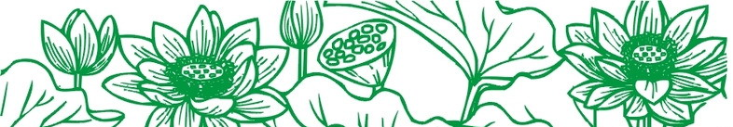 （2020年5月20日）

